**Proyecto Musify**

1. Registro de Personas:

He criado el catastro de Personas en el form web (hice los tres registros en un único formulário).

Em neste form es posible añadir y deletar personas.

* 1. Form:

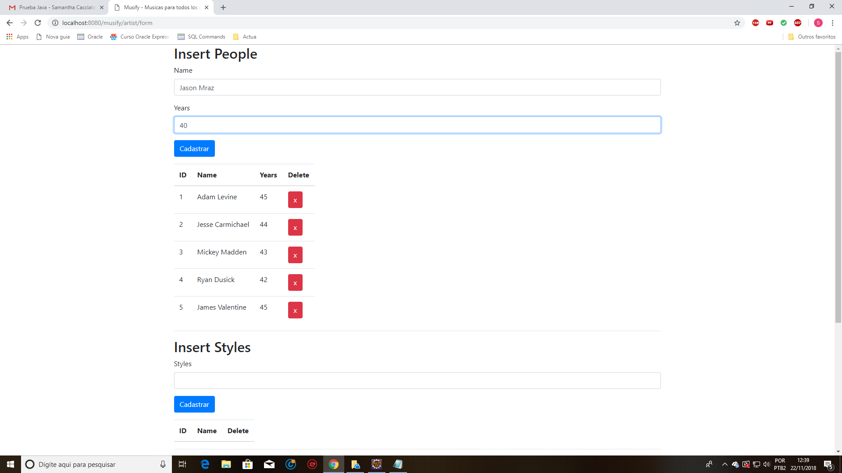

* 1. Base de datos:

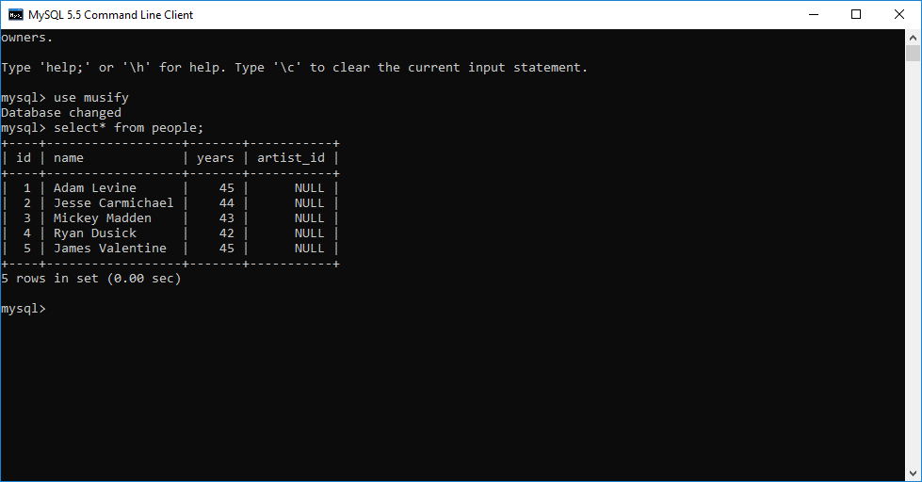

1. Registro de estilos:

2.1 He criado el catastro de Estilos en el form web.

Em neste form es posible añadir y deletar estilos musicales.

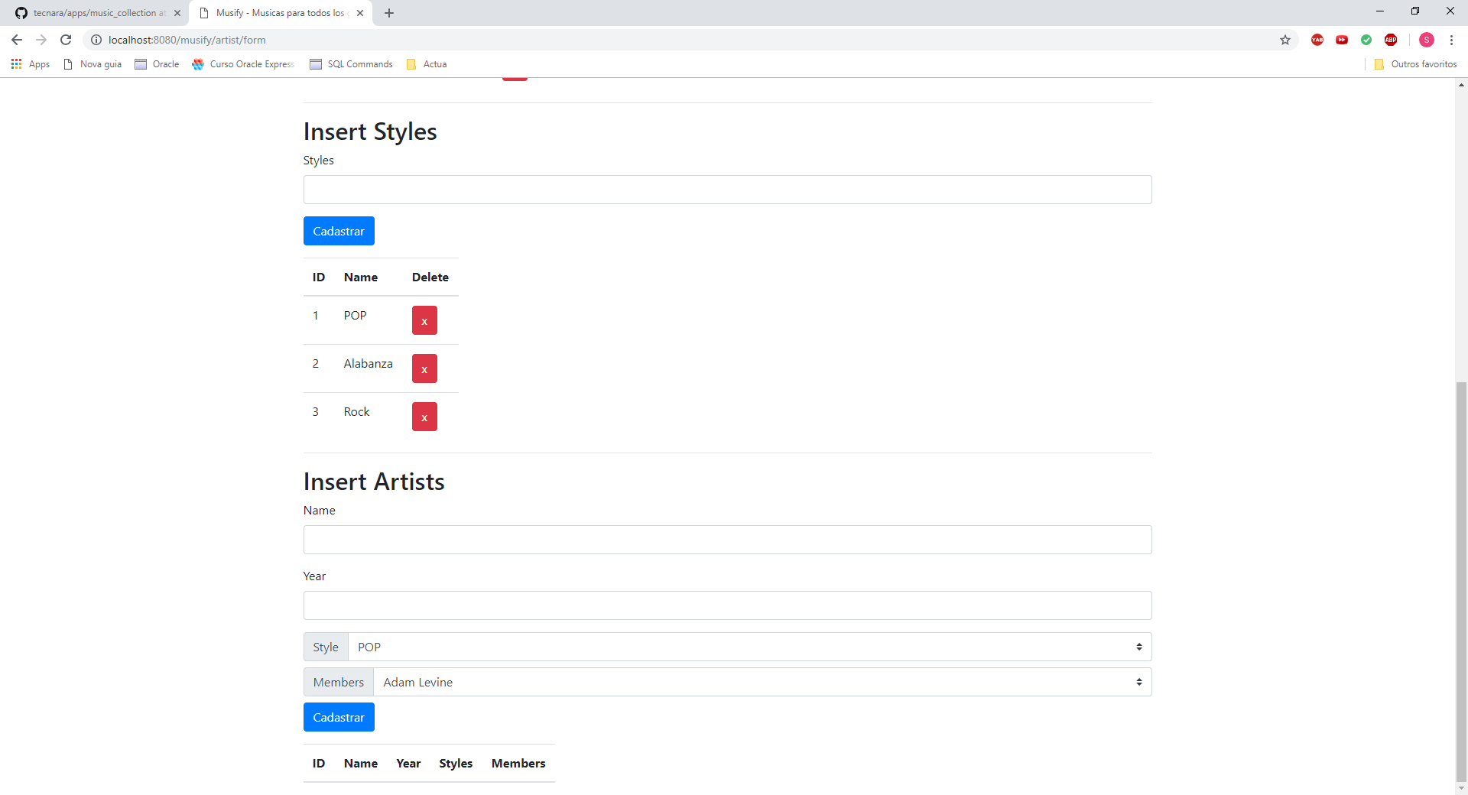

2.2. Base de datos:

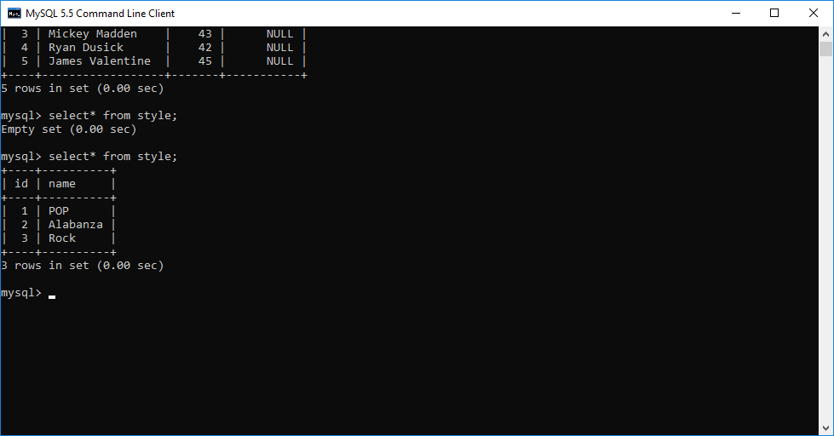

1. Registro de Artistas:
   1. He criado el catastro de Artistas en el form web.

Em neste form es posible añadir y deletar estilos artistas y relacionarlos con personas y estilos musicales catastrados em las tablas anteriores.

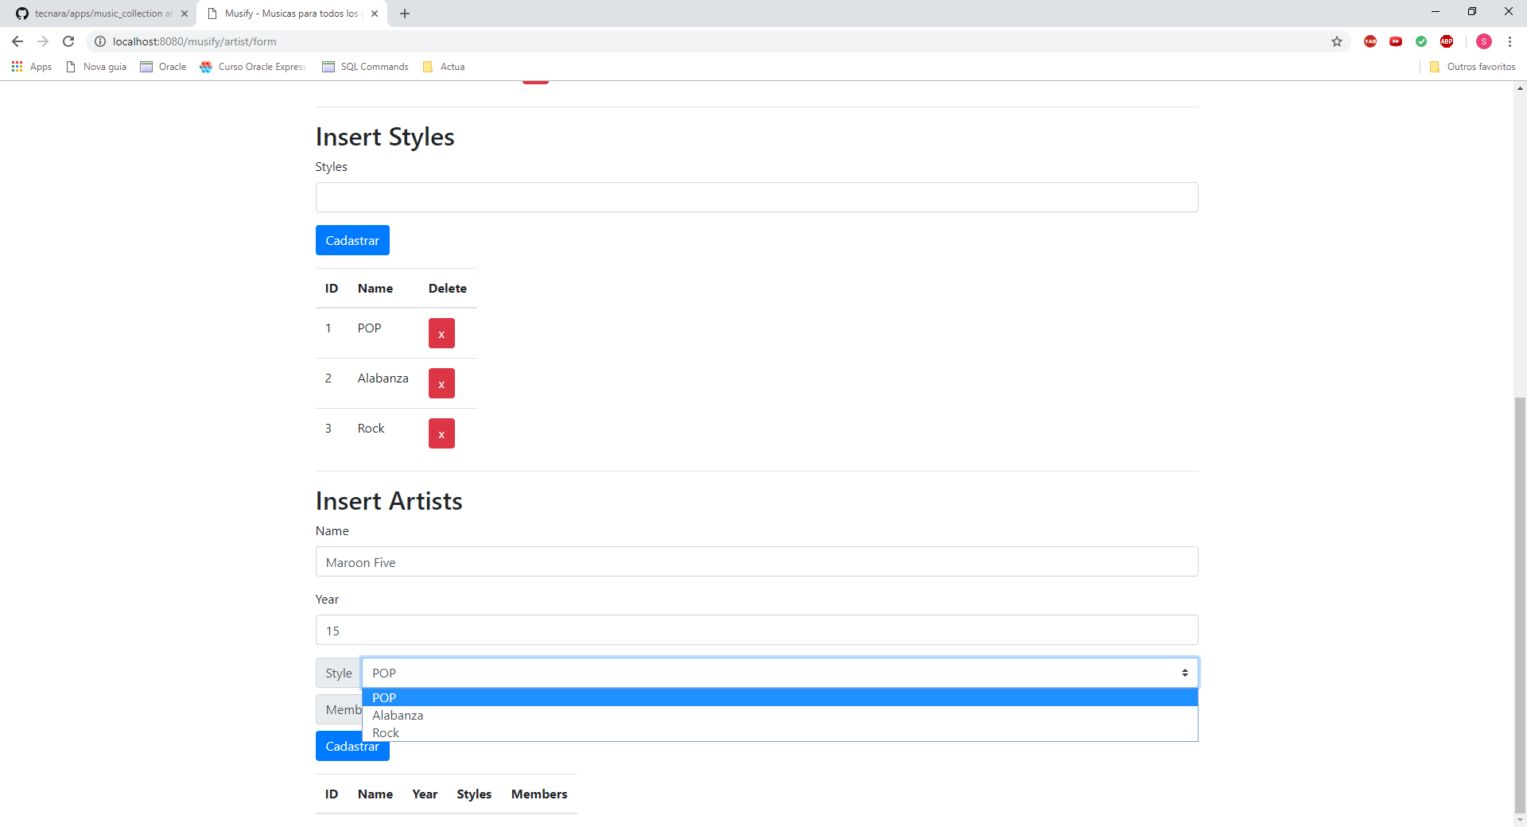

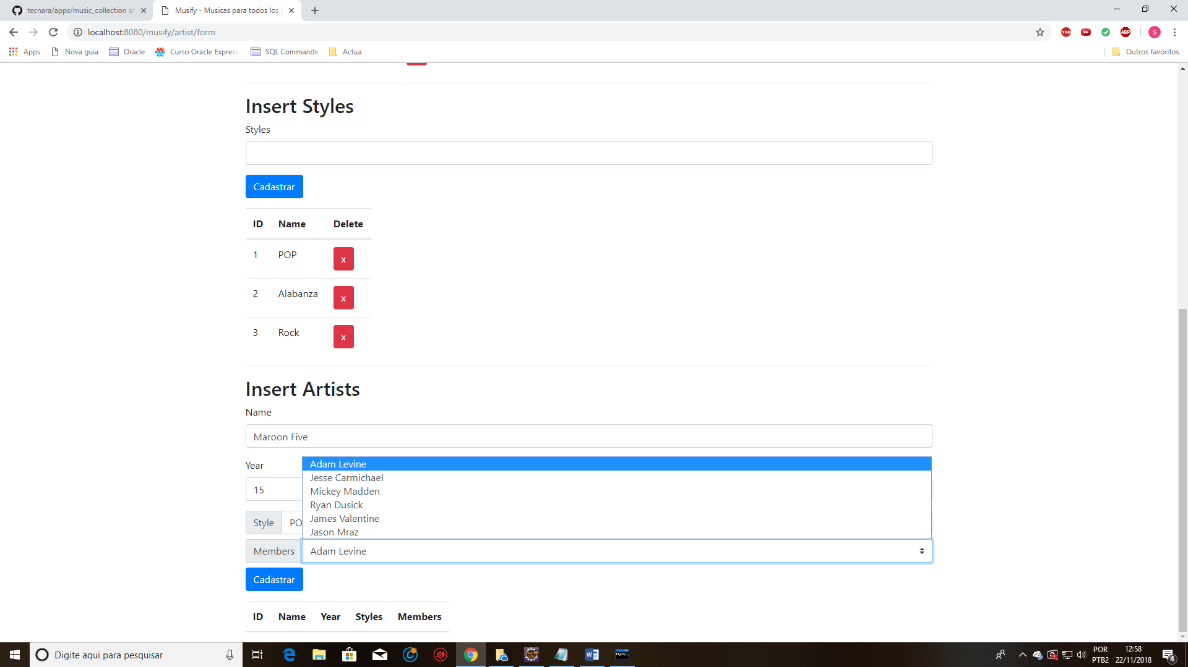

***El registro de artistas cuando lo salvo apresenta um error que no he conseguido solucionar, este relaciona los datos com las demais tablas, pero aun no esta salvando.